26 septembre 2022

DANIEL BOUY, JOURNALISTE, A TOURNÉ EN IMMERSION DANS UN GROUPE DE STANOISES FRÉQUENTANT LA MAISON POUR TOUS YAMINA-SETTI. CAMÉRA AU POING, IL LES A SUIVIES DURANT PLUSIEURS MOIS EN 2019.
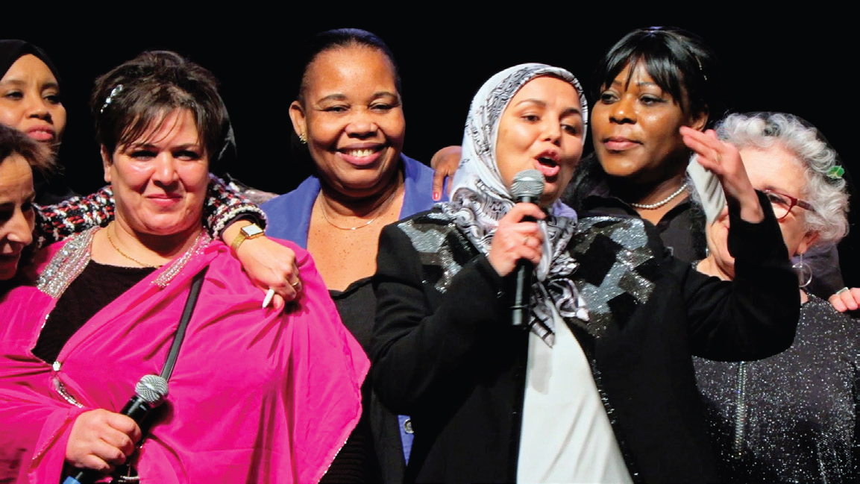
« Nous, habitants des quartiers populaires, parents d’enfants en détresse traités inégalitairement sur le territoire de la République, accusons l’État et le ministère de l’Éducation nationale de non-assistance à nos enfants en danger. Nous nous adressons à l’assemblée citoyenne, ici présente, pour lui demander de nous entendre témoigner de la rupture d’égalité et du désengagement de l’État auxquels nous sommes quotidiennement confrontés et faire en sorte que justice nous soit rendue. »
L’entrée en matière du film, qui est aussi celle de la pièce de théâtre, que ces Stanoises fréquentant la Maison pour tous Yamine-Setti ont joué avec l’appui du Studio théâtre de Stains (STS), annonce clairement le fil conducteur du documentaire de Daniel Bouy qui sera projeté en avant-première au Studio théâtre mardi 27 septembre.
« J’ai été 20 ans journaliste en presse écrite, puis 20 ans à la télévision. Mon sujet de prédilection : les quartiers populaires », Daniel Buy a réalisé depuis sa retraite 4 films sur cette thématique. « Femmes Politiques est né alors que je suivais, caméra au poing, Azzédine Taïbi. Ce maire, au-delà de sa personnalité empathique et sympathique, a l’expérience de l’Éducation populaire qu’il applique à Stains. Puis, il y a eu le confinement. J’ai laissé mes rushs de côté. Et un jour, en faisant du tri, je suis retombé sur ce que j’avais tournés avec ce groupe de femmes qui militaient pour obtenir l’égalité républicaine dans les écoles. » Le réalisateur veut aller plus loin, et filmer ces Stanoises militantes. Il obtient un financement de production grâce à une participation de 35 personnes, mais aussi des Fédérations nationales et départementales des centres sociaux.
Et la magie opère. L’homme arrive à s’immerger dans ce groupe de femmes. Elles lui font confiance, oublient même parfois qu’il est ou était là. « J’ai adoré tourner avec elles. Il y avait plein d’intelligence, d’humanité, de colère et d’émotions. On a eu de grands moments de fous rires aussi. Et tous ces plaisirs ont été renforcés, car je les ai vues s’épanouir en s’appuyant sur la promotion de l’Éducation populaire. Et elles, qui ne pensaient pas faire de la politique, au fil de leurs rencontres avec des philosophes, des historiennes, des journalistes, des artistes… se sont rendues compte qu’elles étaient des femmes politiques au sens noble du terme. Et l’organisation des 3e États Généraux de l’Éducation est l’une de ses résultantes ».
Daniel Bouy choisit désormais librement ses sujets. Et lance un appel pour que ces 57 minutes soient les plus vues possibles, « Je suis à l’entière disposition de toutes celles et ceux qui souhaiteraient organiser une projection publique ». Stains actu a pu voir ce film. Il est émouvant, militant, vrai. Chaque citoyen, sensible à l’égalité et au droit à l’éducation de notre jeunesse, ne pourra qu’apprécier.
• C.S.
ENTRÉE LIBRE sur réservation au 01 48 23 06 61, projection suivie d’un débat en présence du réalisateur à 14h et 19h, mardi 27

